Họ và tên: Nguyễn Thị Phi Thương

Mã sinh viên: 1911505310267

#### Hướng dẫn

1. Mở project bằng VSCode
2. Source code nằm trong thư mục src/exp5, gồm 7 file .java

* ChatView.java: giao diện chat của client
* Client.java: chạy giao diện cho client
* ClientFileThread.java: luồng truyền file (client)
* Login.java: giao diện đăng nhập
* MultiChat.java: giao diện chat server
* Server.java: khởi tạo server
* ServerFileThread.java: luồng truyền file (server)

1. Chạy file Server.java để khởi tạo server

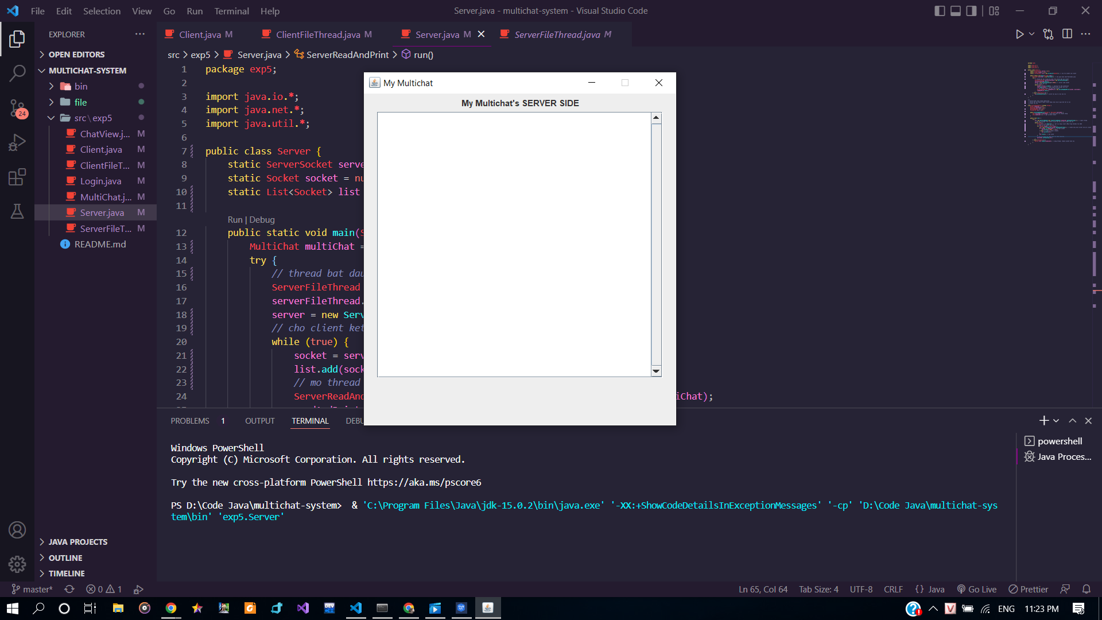

1. Chạy file Client.java, một giao diện Login hiện ra

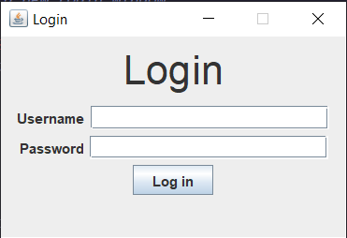

1. Nhập username mà bạn mong muốn, mật khẩu là 123, sau đó nhấn Log in

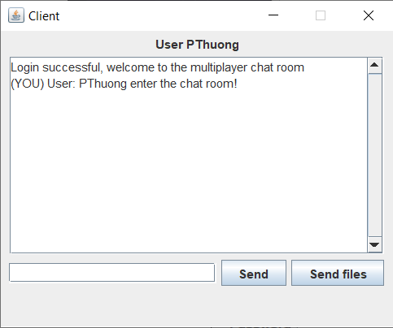

1. Nhập tin nhắn trong textbox rồi nhấn Send

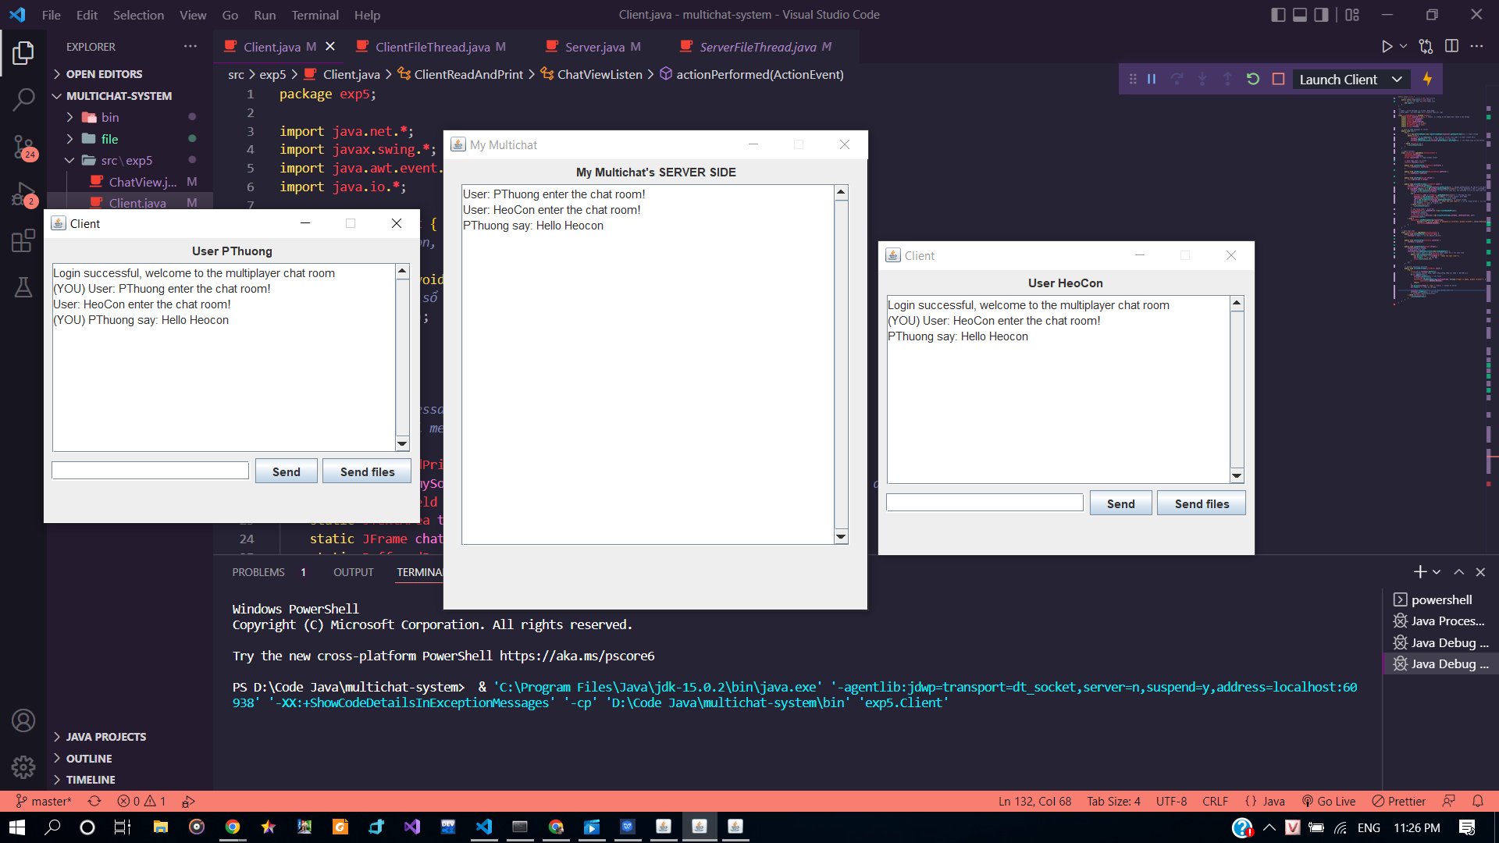

1. Chọn Send files để truyền file, chọn file muốn gửi rồi nhấn Open

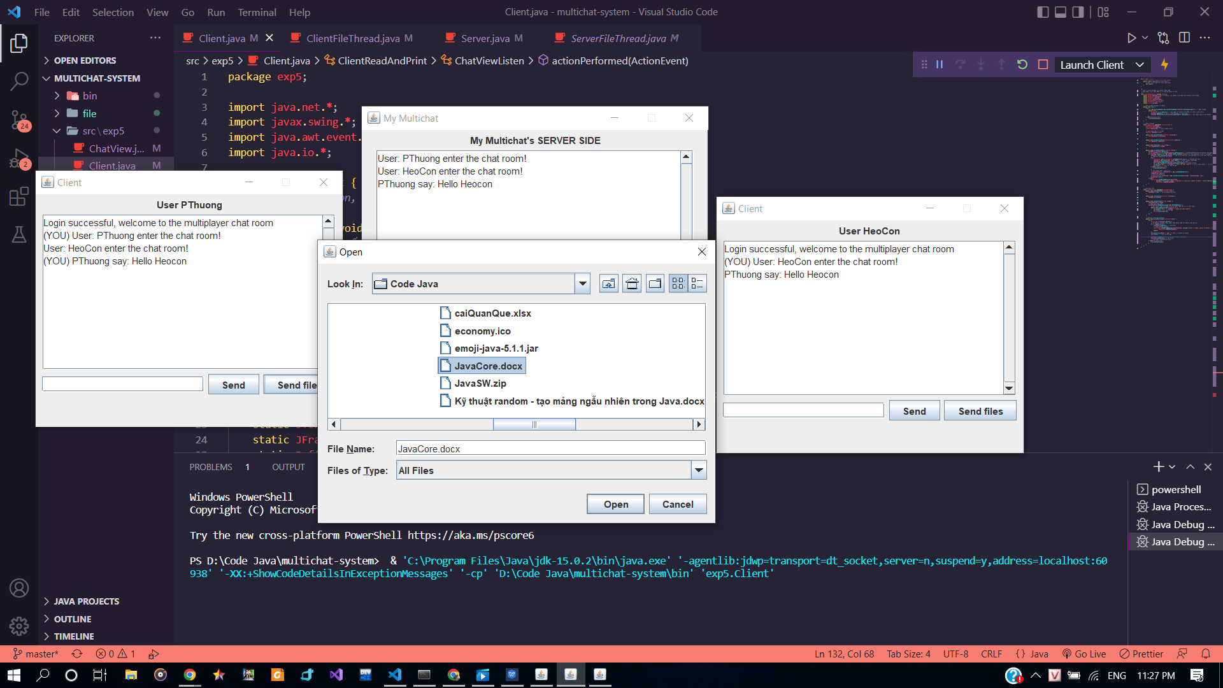

1. Nhấn Yes nếu chấp nhận file, ngược lại nhấn No

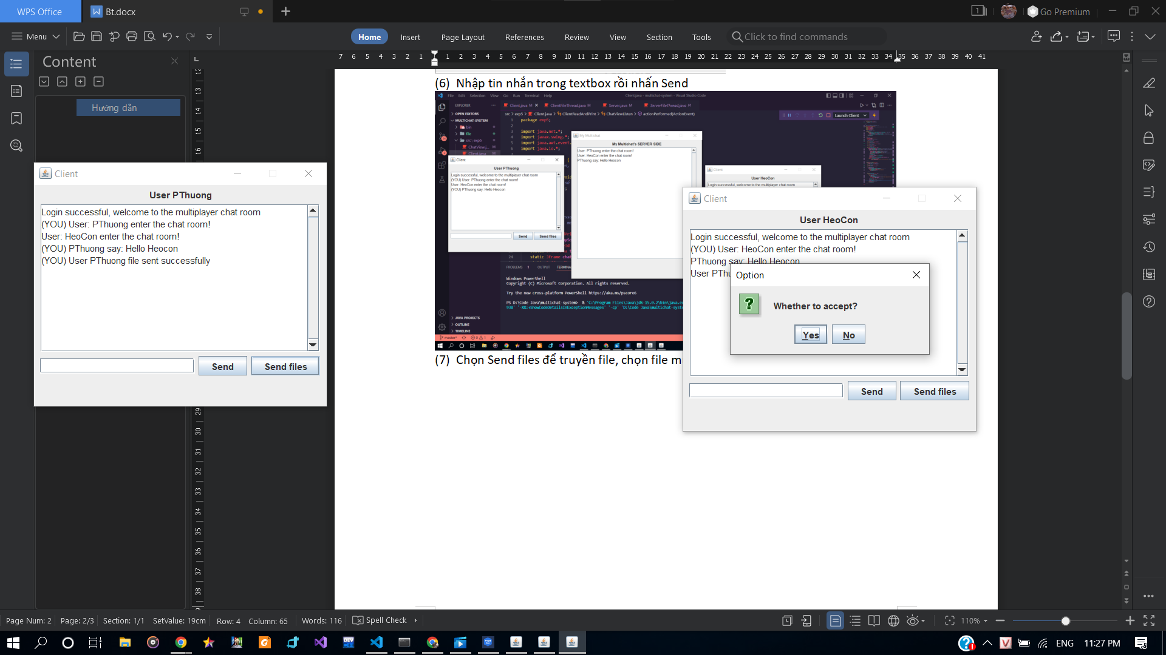

1. Nhấn nút thoát góc phải trên cùng khung chat để thoát cuộc trò chuyện

